 |  | 
Програма за развитие на селските райони. Европейски земеделски фонд за
развитие на селските райони – Европа инвестира в селските райони

АВТОБИОГРАФИЧНО ПРЕДСТАВЯНЕ И РЕЗЮМЕ НА КОМПЕТЕНЦИИ

НОМИНИРАНИ КАНДИДАТИ ЗА ПРЕДСТАВИТЕЛСТВО
В УПРАВИТЕЛНИ И КОНТРОЛНИ ОРГАНИ НА МИГ-ЛЯСКОВЕЦ-СТРАЖИЦА

 | Снимка на номинирания: | 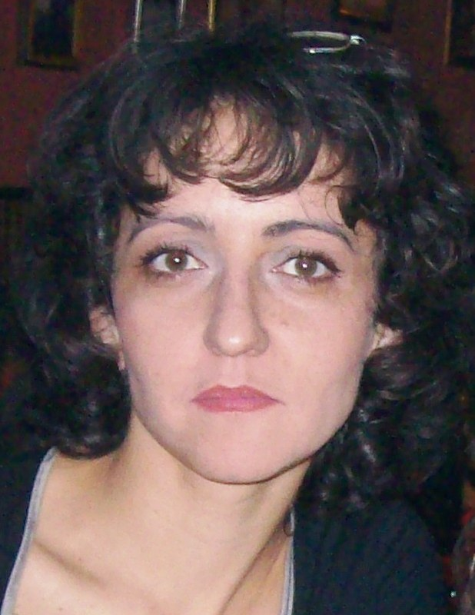

Лична информация

Име |  | Йорданка Денева Андреева
Адрес |  | Ул.”Г.С.Раковски” № 35, с.Козаревец , пощ.код: 5148, РБългария
Телефон |  |  | Мобилен телефон: 0877520445
Служебен телефон |  | 0619 52 224
E-mail  www |  | dani_andreeva75@abv.bg

Националност |  | българка

Дата и място на раждане |  | 17.09.1975г. гр.Горна Оряховица

Пол |  | жена

Сфера на работа |  | Култура

Професионално развитие

Период :  Институция/ организация:  Заемана позиция:  Вид на дейността или сферата на работа: |  | м.10.2002- м.05.2003  ЕТ”Йониси- 93”гр.Габрово  служител  търговия
Период :  Институция/ организация:  Заемана позиция:  Вид на дейността или сферата на работа: |  | м.05.2003 - до момента  Народно читалище”Земеделец-1899”с.Козаревец  Административен секретар и организатор художествени прояви  култура
Период :
Институция/ организация:
Заемана позиция:
Вид на дейността или сферата на работа:
Период :
Институция/ организация:
Заемана позиция:
Вид на дейността или сферата на работа:
Период :
Институция/ организация:
Заемана позиция:
Вид на дейността или сферата на работа:
Период :
Институция/ организация:
Заемана позиция:
Вид на дейността или сферата на работа:
Период :
Институция/ организация:
Заемана позиция:
Вид на дейността или сферата на работа:
Период :
Институция/ организация:
Заемана позиция:
Вид на дейността или сферата на работа:
Период :
Институция/ организация:
Заемана позиция:
Вид на дейността или сферата на работа:

Образование и обучение

Период | 1990 – 1994
Завършена образователна степен или квалификация | Средно-специално; техник-технолог на захар и захарни изделия
Образователна институция | ТХВП”Проф.д-р Асен Златаров” гр.Горна Оряховица

Период | 1994-1999
Завършена образователна степен или квалификация | Магистър, спец.”Българска филология”, специалист и преподавател по български език и литература в средното училище
Образователна институция | ШУ „Епископ Константин Преславски” гр.Шумен

Период
Завършена образователна степен или квалификация
Образователна институция

Период
Завършена образователна степен или квалификация
Образователна институция

Период
Завършена образователна степен или квалификация
Образователна институция
Образователна институция

Период
Завършена образователна степен или квалификация
Образователна институция

Значими награди, постижения, публикации и участия ( ако има) :
Реализирани и текущи проекти, програми и инициативи в които лицето участва или е участвал  ( ако има) |  | Допълваща субсидия към Министерство на културата: 2005, 2006, 2007, 2008, 2009г.,  НП”ОСПОЗ”,  „Библиотеките –съвременни центрове за четене и информираност-2008”  Сътрудник по проект „Обновяване и модернизация на читалище”Земеделец-1899” в с.Козаревец” по ОПРР  Участник при подготовка и реализация на културни инициативи на местната общност в с.Козаревец

Лични умения и компетенции
Майчин език |  | български

Други езици
Самооценяване |  | Разбиране |  | Разговор |  | Писане
Европейско ниво ^{(*)} |  | Слушане | Четене | Комуникативни умения | Вербални умения
Руски език |  | Отл. | х | Отл. | х | Отл. | х | Отл. | х | Отл.
Полски език |  | Доб. | х | Доб. |  | Баз. |  | Доб. | х | Доб. | х
 |  | ^{(*)} Common European Framework of Reference (CEF) level

Компютърни умения и компетенции |  | Рабтоа с Word , Excel, РowerPoint

Други умения и компетенции

